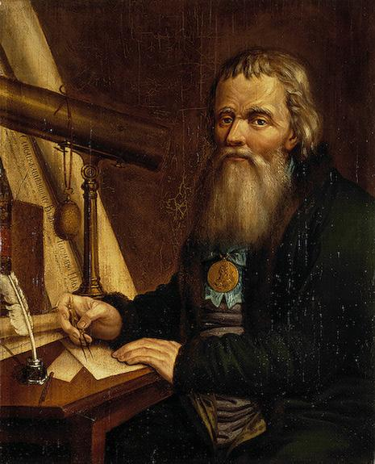
Иван Петрович Кулибин

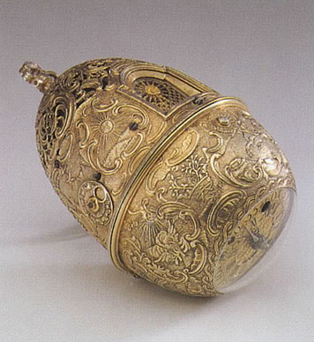
Иван Петрович Кулибин(1735 - 1818) русский механик-самоучка. Родился в семье мелкого торговца . Его отец был старообрядцем и воспитывал сына в строгости, с ранних лет приучая к труду. Иван освоил грамоту и счет у дьячка, а затем встал за прилавок, чтобы помогать отцу. . С ранних лет обнаружил исключительные способности к изготовлению различных механических устройств. Особое внимание в юношеские годы уделял изучению часовых механизмов. Однако больше всего юношу увлекало чтение книг и создание разных игрушек — «флюгеров, толчей, меленок». Убедившись в исключительных способностях сына, Кулибин-старший позволил ему заниматься слесарным и токарным делом.
Восемнадцатилетним юношей Кулибин не только разбирал и собирал сложные часы, но и сделал из дерева точную копию часов, ходивших удивительно точно. Вскоре Кулибин создал часы очень оригинальной конструкции, в настоящее время хранящиеся в ленинградском Эрмитаже. Эти часы, немногим больше утиного яйца, заключены в тонкую золотую оправу. В небольшом корпусе был скрыт секрет крошечного автоматического театра. Часы играли различные мелодии, а когда минутная стрелка подходила к 12, раскрывались золотые воротца, появлялись фигурки людей и перед зрителями разыгрывалось маленькое представление. В часах имелось 427 деталей. В дальнейшем Кулибин не раз возвращался к работе над часами и создал интересные планетные часы, показывавшие не только часы и минуты, но и месяцы, а также фазы Луны и Солнца.
После смерти отца 23-летний Иван Кулибин открывает в Нижнем Новгороде часовую мастерскую. И с тех пор, как он починил «замысловатый снаряд, показывающий делянки суток» губернатору Аршеневскому, пошла народная молва о необыкновенном умельце. Нижегородская знать, дворяне, помещики, купцы стали постоянными клиентами Кулибина. В 1767 году, во время поездки Екатерины II по волжским городам, представленный губернатором Иван Кулибин продемонстрировал государыне свои изобретения, а также рассказал о часах, которые замыслил смастерить в ее честь. Через два года он привез царице телескоп, микроскоп, электрическую машину и уникальные часы размером с гусиное яйцо.
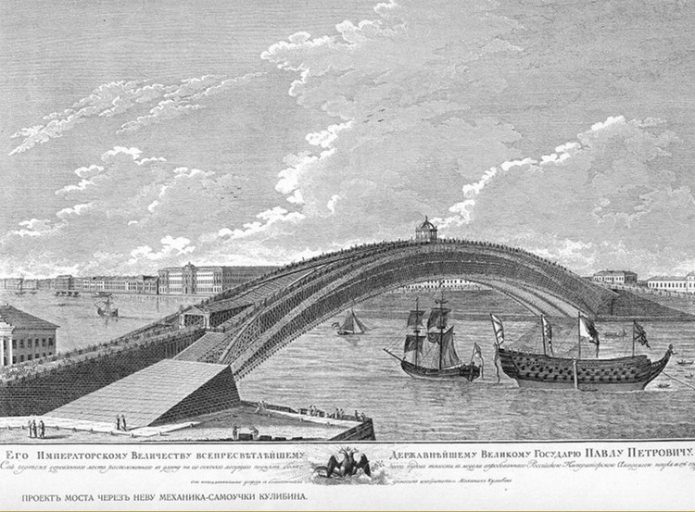
По приглашению директора Академии Наук, графа Владимира Григорьевича Орлова , Кулибин переехал в Петербург и в 1770 г. вступил на службу при академии. Одним из первых он обратил внимание на необходимость мостостроительства. В 70-х годах 18 века спроектировал деревянный одноарочный мост через реку Неву с длиной пролёта 298 м (вместо применявшихся ранее 50-60-м пролётов), предложив использовать оригинальные фермы с перекрёстной решёткой. В 1776 году построенная Кулибиным модель этого моста в 1/10 натуральной величины была испытана специальной академической комиссией. Проект Кулибина получил высокую оценку Эйлера, Д. Бернулли и др., но осуществлен не был.
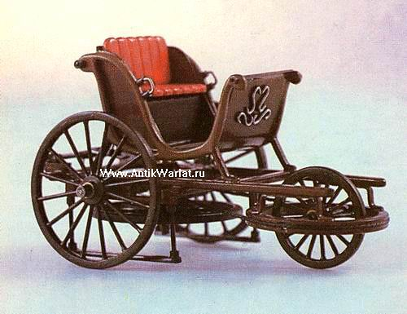
В 1779 году сконструировал знаменитый фонарь (прожектор), дававший при слабом источнике мощный свет. Это изобретение было использовано в промышленных целях - для освещения мастерских, судов, маяков и т. д. Кулибиным была изготовлена (1791) повозка-самокатка, в которой он применил маховое колесо, тормоз, коробку скоростей, подшипники качения и т. д.; повозка приводилась в движение человеком, нажимавшим на педали.
В том же году разработал конструкцию "механических ног" - протезов (этот проект после войны 1812 года был использован одним из французских предпринимателей). В 1793 году построил лифт, поднимавший с помощью винтовых механизмов кабинку. Подъемное кресло — первый в мире лифт — стало одним из любимейших развлечений высших сановников и дворцовой челяди. Создал оптический телеграф для передачи условных сигналов на расстояние (1794).
С 1801 года Кулибин работал над вариантами металлического моста, однако и эти интересные проекты, несмотря на полную техническую обоснованность, были
отклонены правительством. Всего Кулибин разработал 3 варианта деревянных и 3 варианта металлических мостов.
В 1801 Кулибин был уволен из академии и вернулся в Нижний Новгород. Здесь он разработал способ движения судов вверх по течению рек и в 1804 году построил "водоход", работу над которым он начал еще в 1782. Испытания показали полную пригодность и экономичность таких судов, однако и это изобретение Кулибина не было использовано, а само судно через некоторое время было продано на слом. К этому же периоду относятся работы Кулибина по применению паровой машины для движения грузовых судов.
Он был награжден Екатериной II специальной именной золотой медалью на Андреевской ленте с надписью «Достойному. Академия наук — механику Ивану Кулибину». Гениальный изобретатель, конструктор и ученый не только вызывал восхищение современников, но и оставил потомкам удивительные приборы и оригинальные научные догадки, не вполне еще оцененные. Как сказал великий математик Эйлер Ивану Кулибину: «Теперь Вам остается построить нам лестницу на небо» Не все так гладко было во взаимоотношениях Ивана Петровича с царедворцами. Тот же Потемкин долгие годы спал и видел, что стянет с Кулибина кафтан, заставит побрить бороду, и будет показывать в Европе, греясь в лучах его славы. Но нашла коса на камень – талантливый механик наотрез отказался расставаться с подлинным атрибутом русского мужика, да и в шелка облачаться не спешил. Потемкин ответил по-свойски: начал пакостить на каждом шагу, принуждая оценивать труд Кулибина в сущие копейки…
Но еще хуже относился к мастеру пришедший к власти после смерти Екатерины Павел I. Он постарался вытравить из памяти современников все то, что было связано с именем его матери. И одним из первых это осознал Кулибин. Он не стал цепляться за академию наук, в которой провел безо всякого перерыва 32 года, а собрал вещички и вернулся на родину, в Нижний Новгород.
Неутомимый новатор, Кулибин был консервативен в привычках и домашнем быту. Никогда не курил табак и не играл в карты. Писал стихи. Любил званые вечера, хотя на них только балагурил и шутил, так как был абсолютным трезвенником. При дворе, среди расшитых мундиров западного покроя, Кулибин в длиннополом кафтане, высоких сапогах и с окладистой бородой казался представителем другого мира. Но на балах он с неистощимым остроумием отвечал на насмешки, располагая к себе добродушной словоохотливостью и прирожденным достоинством в облике.
За 83 года жизни этот талантливый мастер-самоучка многое изобрел: приспособление для расточки и обработки внутренней поверхности цилиндров, машина для добычи соли, сеялка, различные мельничные машины, водяное колесо оригинальной конструкции, фортепьяно и многое другое. Но мало его изобретений нашло применение.
Кулибин был трижды женат, третий раз женился уже 70-летним стариком, и третья жена принесла ему трех дочерей. Всего у него было 12 детей самого разного возраста: и бородатые мужчины и малолетние девочки. Всем своим сыновьям он дал образование.
Вклад Ивана Петровича Кулибина в российскую и мировую науку столь значителен, что он по праву считается символом русского изобретательства. Он намного опередил свое время: создал механические устройства и предложил проекты, многие из которых были оценены лишь спустя столетие. Он был многогранно талантлив, оставил в наследие потомкам множество изобретений, полезных в разных сферах жизни.

